«Комфорт»
Web: www.ProfKomfort.ru
e-mail: prof@profkomfort.ru
e-mail: komfort@e-front.ru
Цены действительны на 31.03.2016г. Тел. +7(495)760-18-57, Татьяна
icq: 595-787-325 skype: tany.pike

Предлагаем следующие цены на продукцию:
Рабочие перчатки трикотажные 10 класса вязки (10 петель на дюйм)

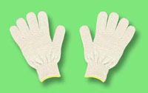
Перчатки х/б 10класс 3 нити  (83 текс) | Класс вязки 10  Оверлок Х-нить Состав – 85% хлопок, 15% полиэфир;  цвет белый.  Размер – 20 (24 см)  Плотность – 83 текс  Вес – 24-26 г | Количество | Цена
Перчатки х/б 10класс 3 нити  (83 текс) |  | до 1000 пар | 9.10 руб.
Перчатки х/б 10класс 3 нити  (83 текс) |  | от 1000 до 5000 пар | 8.10 руб.
Перчатки х/б 10класс 3 нити  (83 текс) |  | от 5000 до 10000 пар | 7.10 руб.
Перчатки х/б 10класс 3 нити  (83 текс) |  | от 10000 до 20000 пар | 6.40 руб.
Перчатки х/б 10класс 3 нити  (83 текс) |  | свыше 20000 пар | 6.10 руб.
1 упак=500 пар

Перчатки х/б 10класс 4 нити (116 текс) | Класс вязки 10  Оверлок Х-нить Состав – 85% хлопок, 15% полиэфир;  цвет белый.  Размер – 20 (24 см)  Плотность – 116 текс  Вес – 34-36 г | Количество | Цена
Перчатки х/б 10класс 4 нити (116 текс) |  | до 1000 пар | 9.90руб.
Перчатки х/б 10класс 4 нити (116 текс) |  | от 1000 до 5000 пар | 8.90 руб.
Перчатки х/б 10класс 4 нити (116 текс) |  | от 5000 до 10000 пар | 7.90 руб.
Перчатки х/б 10класс 4 нити (116 текс) |  | от 10000 до 20000 пар | 7.20 руб.
Перчатки х/б 10класс 4 нити (116 текс) |  | свыше 20000 пар | 6.90 руб.
1 упак=400 пар
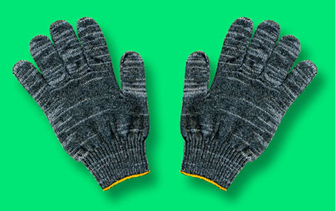
Перчатки х/б 10класс 4 нити (116 текс)  (графит) | Класс вязки 10  Оверлок Х-нить Состав – 85% хлопок, 15% полиэфир;  цвет гафит.  Размер – 20 (24 см)  Плотность – 116 текс  Вес – 34-36 г | Количество | Цена
Перчатки х/б 10класс 4 нити (116 текс)  (графит) |  | до 1000 пар
Перчатки х/б 10класс 4 нити (116 текс)  (графит) |  | от 1000 до 5000 пар
Перчатки х/б 10класс 4 нити (116 текс)  (графит) |  | от 5000 до 10000 пар
Перчатки х/б 10класс 4 нити (116 текс)  (графит) |  | от 10000 до 20000 пар
Перчатки х/б 10класс 4 нити (116 текс)  (графит) |  | свыше 20000 пар
1 упак=400 пар
Перчатки х/б 10класс 5 нитей (132 текс) | Класс вязки 10  Оверлок Х-нить Состав – 85% хлопок, 15% полиэфир;  цвет белый.  Размер – 20 (24 см)  Плотность – 132 текс  Вес – 40-42 г | Количество | Цена
Перчатки х/б 10класс 5 нитей (132 текс) |  | до 1000 пар | 10.7 руб.
Перчатки х/б 10класс 5 нитей (132 текс) |  | от 1000 до 5000 пар | 9.70 руб.
Перчатки х/б 10класс 5 нитей (132 текс) |  | от 5000 до 10000 пар | 8.70 руб.
Перчатки х/б 10класс 5 нитей (132 текс) |  | от 10000 до 20000 пар | 8.00 руб.
Перчатки х/б 10класс 5 нитей (132 текс) |  | свыше 20000 пар | 7.70 руб.
1 упак=300 пар

Перчатки х/б 10класс 5 нитей+ (148 текс) | Класс вязки 10  Оверлок Х-нить Состав – 85% хлопок, 15% полиэфир;  цвет белый.  Размер – 20 (24 см)  Плотность – 148 текс  Вес – ~45 г | Количество | Цена
Перчатки х/б 10класс 5 нитей+ (148 текс) |  | до 1000 пар | 11.4руб.
Перчатки х/б 10класс 5 нитей+ (148 текс) |  | от 1000 до 5000 пар | 10.4 руб.
Перчатки х/б 10класс 5 нитей+ (148 текс) |  | от 5000 до 10000 пар | 9.40 руб.
Перчатки х/б 10класс 5 нитей+ (148 текс) |  | от 10000 до 20000 пар | 8.70 руб.
Перчатки х/б 10класс 5 нитей+ (148 текс) |  | свыше 20000 пар | 8.40 руб.
1 упак=300 пар

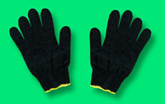
Перчатки х/б 10класс 5 нитей+ (148 текс),  цвет чёрный | Класс вязки 10  Оверлок Х-нить Состав – 85% хлопок, 15% полиэфир;  цвет чёрный.  Размер – 20 (24 см)  Плотность – 148 текс  Вес – ~45 г | Количество | Цена
Перчатки х/б 10класс 5 нитей+ (148 текс),  цвет чёрный |  | до 1000 пар | 11.0руб.
Перчатки х/б 10класс 5 нитей+ (148 текс),  цвет чёрный |  | от 1000 до 5000 пар | 10.0 руб.
Перчатки х/б 10класс 5 нитей+ (148 текс),  цвет чёрный |  | от 5000 до 10000 пар | 9.00 руб.
Перчатки х/б 10класс 5 нитей+ (148 текс),  цвет чёрный |  | от 10000 до 20000 пар | 8.30 руб.
Перчатки х/б 10класс 5 нитей+ (148 текс),  цвет чёрный |  | свыше 20000 пар | 8.00 руб.
1 упак=300 пар

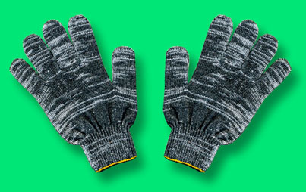
Перчатки х/б 10класс 5 нитей+ (152 текс),  цвет графит | Класс вязки 10  Оверлок Х-нить Состав – 85% хлопок, 15% полиэфир;  цвет графит.  Размер – 20 (24 см)  Плотность – 152 текс  Вес – ~45 г | Количество | Цена
Перчатки х/б 10класс 5 нитей+ (152 текс),  цвет графит |  | до 1000 пар | 11.0руб.
Перчатки х/б 10класс 5 нитей+ (152 текс),  цвет графит |  | от 1000 до 5000 пар | 10.0 руб.
Перчатки х/б 10класс 5 нитей+ (152 текс),  цвет графит |  | от 5000 до 10000 пар | 9.00 руб.
Перчатки х/б 10класс 5 нитей+ (152 текс),  цвет графит |  | от 10000 до 20000 пар | 8.30 руб.
Перчатки х/б 10класс 5 нитей+ (152 текс),  цвет графит |  | свыше 20000 пар | 8.00 руб.
1 упак=300 пар

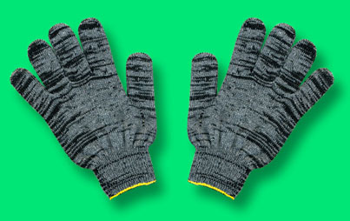
Перчатки х/б 10класс 5 нитей+ (152 текс),  цвет графит black | Класс вязки 10  Оверлок Х-нить Состав – 85% хлопок, 15% полиэфир чёрн/;  цвет графит black.  Размер – 20 (24 см)  Плотность – 152 текс  Вес – ~45 г | Количество | Цена
Перчатки х/б 10класс 5 нитей+ (152 текс),  цвет графит black |  | до 1000 пар | 11.0руб.
Перчатки х/б 10класс 5 нитей+ (152 текс),  цвет графит black |  | от 1000 до 5000 пар | 10.0 руб.
Перчатки х/б 10класс 5 нитей+ (152 текс),  цвет графит black |  | от 5000 до 10000 пар | 9.00 руб.
Перчатки х/б 10класс 5 нитей+ (152 текс),  цвет графит black |  | от 10000 до 20000 пар | 8.30 руб.
Перчатки х/б 10класс 5 нитей+ (152 текс),  цвет графит black |  | свыше 20000 пар | 8.00 руб.
1 упак=300 пар

Рабочие перчатки трикотажные с ПВХ 10 класса вязки (10 петель на дюйм)

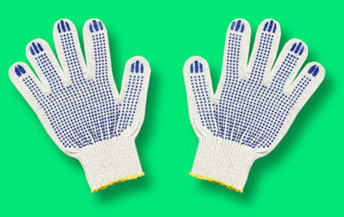
Перчатки х/б  с ПВХ «Точка»  10класс 3 нити  (83 текс) | Класс вязки 10  Оверлок Х-нить Состав – 85% хлопок, 15% полиэфир;  цвет белый.  Размер – 20 (24 см)  Плотность – 83 текс  Вес – 32-34 г | Количество | Цена
Перчатки х/б  с ПВХ «Точка»  10класс 3 нити  (83 текс) |  | до 1000 пар | 9.70руб.
Перчатки х/б  с ПВХ «Точка»  10класс 3 нити  (83 текс) |  | от 1000 до 5000 пар | 8.70 руб.
Перчатки х/б  с ПВХ «Точка»  10класс 3 нити  (83 текс) |  | от 5000 до 10000 пар | 7.70 руб.
Перчатки х/б  с ПВХ «Точка»  10класс 3 нити  (83 текс) |  | от 10000 до 20000 пар | 7.00 руб.
Перчатки х/б  с ПВХ «Точка»  10класс 3 нити  (83 текс) |  | свыше 20000 пар | 6.70 руб.
1 упак=500 пар

Перчатки х/б  с ПВХ «Точка»  10класс 4 нити (116 текс) | Класс вязки 10  Оверлок Х-нить Состав – 85% хлопок, 15% полиэфир;  цвет белый.  Размер – 20 (24 см)  Плотность – 116 текс  Вес – 41-43 г | Количество | Цена
Перчатки х/б  с ПВХ «Точка»  10класс 4 нити (116 текс) |  | до 1000 пар | 10.5 руб.
Перчатки х/б  с ПВХ «Точка»  10класс 4 нити (116 текс) |  | от 1000 до 5000 пар | 9.50 руб.
Перчатки х/б  с ПВХ «Точка»  10класс 4 нити (116 текс) |  | от 5000 до 10000 пар | 8.50 руб.
Перчатки х/б  с ПВХ «Точка»  10класс 4 нити (116 текс) |  | от 10000 до 20000 пар | 7.80 руб.
Перчатки х/б  с ПВХ «Точка»  10класс 4 нити (116 текс) |  | свыше 20000 пар | 7.50 руб.
1 упак=400 пар

Перчатки х/б  с ПВХ «Волна»  10класс 4 нити (116 текс) | Класс вязки 10  Оверлок Х-нить Состав – 85% хлопок, 15% полиэфир;  цвет белый.  Размер – 20 (24 см)  Плотность – 116 текс  Вес – 44-45 г | Количество | Цена
Перчатки х/б  с ПВХ «Волна»  10класс 4 нити (116 текс) |  | до 1000 пар | 10.8 руб.
Перчатки х/б  с ПВХ «Волна»  10класс 4 нити (116 текс) |  | от 1000 до 5000 пар | 9.80 руб.
Перчатки х/б  с ПВХ «Волна»  10класс 4 нити (116 текс) |  | от 5000 до 10000 пар | 8.80 руб.
Перчатки х/б  с ПВХ «Волна»  10класс 4 нити (116 текс) |  | от 10000 до 20000 пар | 8.10 руб.
Перчатки х/б  с ПВХ «Волна»  10класс 4 нити (116 текс) |  | свыше 20000 пар | 7.80 руб.
1 упак=400 пар

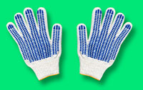
Перчатки х/б  с ПВХ «Протектор»  10класс 4 нити (116 текс) | Класс вязки 10  Оверлок Х-нить Состав – 85% хлопок, 15% полиэфир;  цвет белый.  Размер – 20 (24 см)  Плотность – 116 текс  Вес – 45-46 г | Количество | Цена
Перчатки х/б  с ПВХ «Протектор»  10класс 4 нити (116 текс) |  | до 1000 пар | 10.9 руб.
Перчатки х/б  с ПВХ «Протектор»  10класс 4 нити (116 текс) |  | от 1000 до 5000 пар | 9.90 руб.
Перчатки х/б  с ПВХ «Протектор»  10класс 4 нити (116 текс) |  | от 5000 до 10000 пар | 8.90 руб.
Перчатки х/б  с ПВХ «Протектор»  10класс 4 нити (116 текс) |  | от 10000 до 20000 пар | 8.20 руб.
Перчатки х/б  с ПВХ «Протектор»  10класс 4 нити (116 текс) |  | свыше 20000 пар | 7.90 руб.
1 упак=400 пар

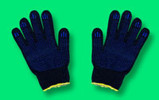
Перчатки х/б  с ПВХ «Точка»  4 нити (116 текс),  цвет чёрный | Класс вязки 10  Оверлок Х-нить Состав – 85% хлопок, 15% полиэфир;  цвет чёрный.  Размер – 20 (24 см)  Плотность – 116 текс  Вес – 41-42 г | Количество | Цена
Перчатки х/б  с ПВХ «Точка»  4 нити (116 текс),  цвет чёрный |  | до 1000 пар | 10.3 руб.
Перчатки х/б  с ПВХ «Точка»  4 нити (116 текс),  цвет чёрный |  | от 1000 до 5000 пар | 9.30 руб.
Перчатки х/б  с ПВХ «Точка»  4 нити (116 текс),  цвет чёрный |  | от 5000 до 10000 пар | 8.30 руб.
Перчатки х/б  с ПВХ «Точка»  4 нити (116 текс),  цвет чёрный |  | от 10000 до 20000 пар | 7.60 руб.
Перчатки х/б  с ПВХ «Точка»  4 нити (116 текс),  цвет чёрный |  | свыше 20000 пар | 7.30 руб.
1 упак=400 пар

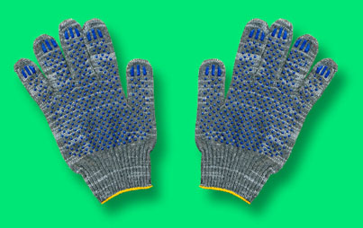
Перчатки х/б  с ПВХ «Точка»  10класс 4 нити (116 текс)  цвет графит | Класс вязки 10  Оверлок Х-нить Состав – 85% хлопок, 15% полиэфир;  цвет графит.  Размер – 20 (24 см)  Плотность – 116 текс  Вес – 41-43 г | Количество | Цена
 |  | до 1000 пар | 10.1 руб.
 |  | от 1000 до 5000 пар | 9.10 руб.
 |  | от 5000 до 10000 пар | 8.10 руб.
 |  | от 10000 до 20000 пар | 7.40 руб.
 |  | свыше 20000 пар | 7.10 руб.
1 упак=400 пар

Перчатки х/б  с ПВХ «Точка»  10класс 5 нитей (132 текс) | Класс вязки 10  Оверлок Х-нить Состав – 85% хлопок, 15% полиэфир;  цвет белый.  Размер – 20 (24 см)  Плотность – 132 текс  Вес – 46-48 г | Количество | Цена
Перчатки х/б  с ПВХ «Точка»  10класс 5 нитей (132 текс) |  | до 1000 пар | 11.3 руб.
Перчатки х/б  с ПВХ «Точка»  10класс 5 нитей (132 текс) |  | от 1000 до 5000 пар | 10.3 руб.
Перчатки х/б  с ПВХ «Точка»  10класс 5 нитей (132 текс) |  | от 5000 до 10000 пар | 9.30 руб.
Перчатки х/б  с ПВХ «Точка»  10класс 5 нитей (132 текс) |  | от 10000 до 20000 пар | 8.60 руб.
Перчатки х/б  с ПВХ «Точка»  10класс 5 нитей (132 текс) |  | свыше 20000 пар | 8.30 руб.
1 упак=300 пар

Перчатки х/б  с ПВХ « Волна»  10класс 5 нитей (132 текс) | Класс вязки 10  Оверлок Х-нить Состав – 85% хлопок, 15% полиэфир;  цвет белый.  Размер – 20 (24 см)  Плотность – 132 текс  Вес – 48-50 г | Количество | Цена
Перчатки х/б  с ПВХ « Волна»  10класс 5 нитей (132 текс) |  | до 1000 пар | 11.6 руб.
Перчатки х/б  с ПВХ « Волна»  10класс 5 нитей (132 текс) |  | от 1000 до 5000 пар | 10.6 руб.
Перчатки х/б  с ПВХ « Волна»  10класс 5 нитей (132 текс) |  | от 5000 до 10000 пар | 9.60 руб.
Перчатки х/б  с ПВХ « Волна»  10класс 5 нитей (132 текс) |  | от 10000 до 20000 пар | 8.90 руб.
Перчатки х/б  с ПВХ « Волна»  10класс 5 нитей (132 текс) |  | свыше 20000 пар | 8.60 руб.
1 упак=300 пар

Перчатки х/б  с ПВХ  «Протектор»  10класс 5 нитей (132 текс) | Класс вязки 10  Оверлок Х-нить Состав – 85% хлопок, 15% полиэфир;  цвет белый.  Размер – 20 (24 см)  Плотность – 132 текс  Вес – 50-52 г | Количество | Цена
Перчатки х/б  с ПВХ  «Протектор»  10класс 5 нитей (132 текс) |  | до 1000 пар | 11.7 руб.
Перчатки х/б  с ПВХ  «Протектор»  10класс 5 нитей (132 текс) |  | от 1000 до 5000 пар | 10.7 руб.
Перчатки х/б  с ПВХ  «Протектор»  10класс 5 нитей (132 текс) |  | от 5000 до 10000 пар | 9.70 руб.
Перчатки х/б  с ПВХ  «Протектор»  10класс 5 нитей (132 текс) |  | от 10000 до 20000 пар | 9.00 руб.
Перчатки х/б  с ПВХ  «Протектор»  10класс 5 нитей (132 текс) |  | свыше 20000 пар | 8.70 руб.
1 упак=300 пар

Перчатки х/б  с ПВХ «Точка»  10класс 5 нитей+ (148 текс) | Класс вязки 10  Оверлок Х-нить Состав – 85% хлопок, 15% полиэфир;  цвет белый.  Размер – 20 (24 см)  Плотность – 148 текс  Вес – ~52 г | Количество | Цена
Перчатки х/б  с ПВХ «Точка»  10класс 5 нитей+ (148 текс) |  | до 1000 пар | 12.0 руб.
Перчатки х/б  с ПВХ «Точка»  10класс 5 нитей+ (148 текс) |  | от 1000 до 5000 пар | 11.0 руб.
Перчатки х/б  с ПВХ «Точка»  10класс 5 нитей+ (148 текс) |  | от 5000 до 10000 пар | 10.0 руб.
Перчатки х/б  с ПВХ «Точка»  10класс 5 нитей+ (148 текс) |  | от 10000 до 20000 пар | 9.30 руб.
Перчатки х/б  с ПВХ «Точка»  10класс 5 нитей+ (148 текс) |  | свыше 20000 пар | 9.00 руб.
1 упак=300 пар

Перчатки х/б  с ПВХ « Волна»  10класс 5 нитей+ (148 текс) | Класс вязки 10  Оверлок Х-нить Состав – 85% хлопок, 15% полиэфир;  цвет белый.  Размер – 20 (24 см)  Плотность – 148 текс  Вес – ~54 г | Количество | Цена
Перчатки х/б  с ПВХ « Волна»  10класс 5 нитей+ (148 текс) |  | до 1000 пар | 12.3руб.
Перчатки х/б  с ПВХ « Волна»  10класс 5 нитей+ (148 текс) |  | от 1000 до 5000 пар | 11.3руб.
Перчатки х/б  с ПВХ « Волна»  10класс 5 нитей+ (148 текс) |  | от 5000 до 10000 пар | 10.3руб.
Перчатки х/б  с ПВХ « Волна»  10класс 5 нитей+ (148 текс) |  | от 10000 до 20000 пар | 9.60 руб.
Перчатки х/б  с ПВХ « Волна»  10класс 5 нитей+ (148 текс) |  | свыше 20000 пар | 9.30 руб.
1 упак=300 пар

Перчатки х/б  с ПВХ  «Протектор»  10класс 5 нитей+ (148 текс) | Класс вязки 10  Оверлок Х-нить Состав – 85% хлопок, 15% полиэфир;  цвет белый.  Размер – 20 (24 см)  Плотность – 148 текс  Вес – ~57 г | Количество | Цена
 |  | до 1000 пар | 12.4 руб.
 |  | от 1000 до 5000 пар | 11.4руб.
 |  | от 5000 до 10000 пар | 10.4руб.
 |  | от 10000 до 20000 пар | 9.70 руб.
 |  | свыше 20000 пар | 9.40 руб.
1 упак=300 пар

Перчатки х/б  с ПВХ «Точка»  10класс 5 нитей+ (148 текс),  цвет чёрный | Класс вязки 10  Оверлок Х-нить Состав – 85% хлопок, 15% полиэфир;  цвет чёрный.  Размер – 20 (24 см)  Плотность – 148 текс  Вес – ~52 г | Количество | Цена
 |  | до 1000 пар | 11.6 руб.
 |  | от 1000 до 5000 пар | 10.6 руб.
 |  | от 5000 до 10000 пар | 9.60 руб.
 |  | от 10000 до 20000 пар | 8.90 руб.
 |  | свыше 20000 пар | 8.60 руб.
1 упак=300 пар

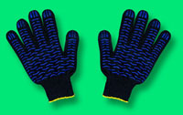
Перчатки х/б  с ПВХ «Волна»  10класс 5 нитей+ (148 текс),  цвет чёрный | Класс вязки 10  Оверлок Х-нить Состав – 85% хлопок, 15% полиэфир;  цвет чёрный.  Размер – 20 (24 см)  Плотность – 148 текс  Вес – ~52 г | Количество | Цена
 |  | до 1000 пар | 11.9 руб.
 |  | от 1000 до 5000 пар | 10.9 руб.
 |  | от 5000 до 10000 пар | 9.90 руб.
 |  | от 10000 до 20000 пар | 9.20 руб.
 |  | свыше 20000 пар | 8.90 руб.
1 упак=300 пар

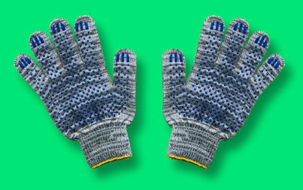
Перчатки х/б  с ПВХ «Точка»  10класс 5 нитей+ (152 текс),  цвет графит | Класс вязки 10  Оверлок Х-нить Состав – 85% хлопок, 15% полиэфир;  цвет графит.  Размер – 20 (24 см)  Плотность – 152 текс  Вес – ~52 г | Количество | Цена
 |  | до 1000 пар | 11.6 руб.
 |  | от 1000 до 5000 пар | 10.6 руб.
 |  | от 5000 до 10000 пар | 9.60 руб.
 |  | от 10000 до 20000 пар | 8.90 руб.
 |  | свыше 20000 пар | 8.60 руб.
1 упак=300 пар

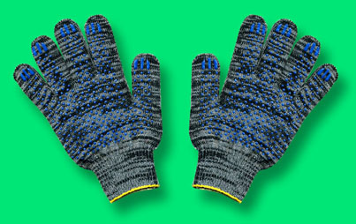
Перчатки х/б  с ПВХ «Точка»  10класс 5 нитей+ (152 текс),  цвет графит black | Класс вязки 10  Оверлок Х-нить Состав – 85% хлопок, 15% полиэфир чёрн.;  цвет графит black.  Размер – 20 (24 см)  Плотность – 152 текс  Вес – ~52 г | Количество | Цена
 |  | до 1000 пар | 11.6 руб.
 |  | от 1000 до 5000 пар | 10.6 руб.
 |  | от 5000 до 10000 пар | 9.60 руб.
 |  | от 10000 до 20000 пар | 8.90 руб.
 |  | свыше 20000 пар | 8.60 руб.
1 упак=300 пар

Перчатки х/б  с ПВХ «Протектор»  10класс 5 нитей+ (148 текс),  цвет чёрный | Класс вязки 10  Оверлок Х-нить Состав – 85% хлопок, 15% полиэфир;  цвет чёрный.  Размер – 20 (24 см)  Плотность – 148 текс  Вес – ~56 г | Количество | Цена
 |  | до 1000 пар | 12.0 руб.
 |  | от 1000 до 5000 пар | 11.0 руб.
 |  | от 5000 до 10000 пар | 10.0 руб.
 |  | от 10000 до 20000 пар | 9.30 руб.
 |  | свыше 20000 пар | 9.00 руб.
1 упак=300 пар

Рабочие перчатки трикотажные 7.5 класса вязки (7.5 петель на дюйм)

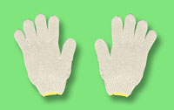
Перчатки х/б  7.5 класс 3 нити (132 текс) | Класс вязки 7.5  Оверлок Х-нить или ручной  Состав – 85% хлопок, 15% полиэфир;  цвет белый.  Размер – 20 (24 см)  Плотность – 132 текс  Вес – ~24 г | Количество | Цена
Перчатки х/б  7.5 класс 3 нити (132 текс) |  | до 1000 пар
Перчатки х/б  7.5 класс 3 нити (132 текс) |  | от 1000 до 5000 пар
Перчатки х/б  7.5 класс 3 нити (132 текс) |  | от 5000 до 10000 пар
Перчатки х/б  7.5 класс 3 нити (132 текс) |  | от 10000 до 20000 пар
Перчатки х/б  7.5 класс 3 нити (132 текс) |  | свыше 20000 пар
1 упак=500 пар

Перчатки х/б  7.5 класс 4 нити (166 текс) | Класс вязки 7.5  Оверлок Х-нить или ручной  Состав – 85% хлопок, 15% полиэфир;  цвет белый.  Размер – 20 (24 см)  Плотность – 166 текс  Вес – ~34 г | Количество | Цена
Перчатки х/б  7.5 класс 4 нити (166 текс) |  | до 1000 пар
Перчатки х/б  7.5 класс 4 нити (166 текс) |  | от 1000 до 5000 пар
Перчатки х/б  7.5 класс 4 нити (166 текс) |  | от 5000 до 10000 пар
Перчатки х/б  7.5 класс 4 нити (166 текс) |  | от 10000 до 20000 пар
Перчатки х/б  7.5 класс 4 нити (166 текс) |  | свыше 20000 пар
1 упак=400 пар

Перчатки х/б  7.5 класс 5 нитей (216 текс) | Класс вязки 7.5  Оверлок Х-нить или ручной  Состав – 85% хлопок, 15% полиэфир;  цвет белый.  Размер – 20 (24 см)  Плотность – 216 текс  Вес – ~44 г | Количество | Цена
Перчатки х/б  7.5 класс 5 нитей (216 текс) |  | до 1000 пар | 12.0 руб.
Перчатки х/б  7.5 класс 5 нитей (216 текс) |  | от 1000 до 5000 пар | 11.0 руб.
Перчатки х/б  7.5 класс 5 нитей (216 текс) |  | от 5000 до 10000 пар | 10.0 руб.
Перчатки х/б  7.5 класс 5 нитей (216 текс) |  | от 10000 до 20000 пар | 9.30 руб.
Перчатки х/б  7.5 класс 5 нитей (216 текс) |  | свыше 20000 пар | 9.00 руб.
1 упак=400 пар

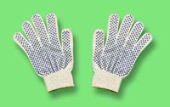
Перчатки х/б  с ПВХ «Точка»  7.5 класс 3 нити (132 текс) | Класс вязки 7.5  Оверлок Х-нить или ручной  Состав –85% хлопок, 15% полиэфир;  цвет белый.  Размер – 20 (24 см)  Плотность – 132 текс  Вес – ~28 г | Количество | Цена
Перчатки х/б  с ПВХ «Точка»  7.5 класс 3 нити (132 текс) |  | до 1000 пар | 9.50 руб.
Перчатки х/б  с ПВХ «Точка»  7.5 класс 3 нити (132 текс) |  | от 1000 до 5000 пар | 8.50 руб.
Перчатки х/б  с ПВХ «Точка»  7.5 класс 3 нити (132 текс) |  | от 5000 до 10000 пар | 7.50 руб.
Перчатки х/б  с ПВХ «Точка»  7.5 класс 3 нити (132 текс) |  | от 10000 до 20000 пар | 6.80 руб.
Перчатки х/б  с ПВХ «Точка»  7.5 класс 3 нити (132 текс) |  | свыше 20000 пар | 6.50 руб.
1 упак=500 пар

Перчатки х/б  с ПВХ «Точка»  7.5 класс 4 нити (166 текс) | Класс вязки 7.5  Оверлок Х-нить или ручной  Состав – 85% хлопок, 15% полиэфир;  цвет белый.  Размер – 20 (24 см)  Плотность – 166 текс  Вес – ~40 г | Количество | Цена
Перчатки х/б  с ПВХ «Точка»  7.5 класс 4 нити (166 текс) |  | до 1000 пар | 10.6 руб.
Перчатки х/б  с ПВХ «Точка»  7.5 класс 4 нити (166 текс) |  | от 1000 до 5000 пар | 9.60 руб.
Перчатки х/б  с ПВХ «Точка»  7.5 класс 4 нити (166 текс) |  | от 5000 до 10000 пар | 8.60 руб.
Перчатки х/б  с ПВХ «Точка»  7.5 класс 4 нити (166 текс) |  | от 10000 до 20000 пар | 7.90 руб.
Перчатки х/б  с ПВХ «Точка»  7.5 класс 4 нити (166 текс) |  | свыше 20000 пар | 7.60 руб.
1 упак=400 пар

Перчатки х/б  с ПВХ «Точка»  7.5 класс 5 нитей (216 текс) | Класс вязки 7.5  Оверлок Х-нить или ручной  Состав – 85% хлопок, 15% полиэфир;  цвет белый.  Размер – 20 (24 см)  Плотность – 216 текс  Вес – ~50 г | Количество | Цена
Перчатки х/б  с ПВХ «Точка»  7.5 класс 5 нитей (216 текс) |  | до 1000 пар | 12.6 руб.
Перчатки х/б  с ПВХ «Точка»  7.5 класс 5 нитей (216 текс) |  | от 1000 до 5000 пар | 11.6 руб.
Перчатки х/б  с ПВХ «Точка»  7.5 класс 5 нитей (216 текс) |  | от 5000 до 10000 пар | 10.6 руб.
Перчатки х/б  с ПВХ «Точка»  7.5 класс 5 нитей (216 текс) |  | от 10000 до 20000 пар | 9.90 руб.
Перчатки х/б  с ПВХ «Точка»  7.5 класс 5 нитей (216 текс) |  | свыше 20000 пар | 9.60 руб.
1 упак=400 пар

Рабочие перчатки трикотажные 7 класса вязки (7 петель на дюйм)

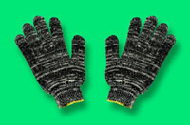
Перчатки х/б «Эконом-Берёзка» 4 нити | Класс вязки 7  Оверлок Х-нить или ручной  Состав – 85% хлопок, 15% полиэфир;  цвет меланж.  Размер – 20 (24 см)  Плотность – 216 текс  Вес – ~36 г | Количество | Цена
Перчатки х/б «Эконом-Берёзка» 4 нити |  | до 1000 пар | 10.5 руб.
Перчатки х/б «Эконом-Берёзка» 4 нити |  | от 1000 до 5000 пар | 9.50 руб.
Перчатки х/б «Эконом-Берёзка» 4 нити |  | от 5000 до 10000 пар | 8.50 руб.
Перчатки х/б «Эконом-Берёзка» 4 нити |  | от 10000 до 20000 пар | 7.80 руб.
Перчатки х/б «Эконом-Берёзка» 4 нити |  | свыше 20000 пар | 7.50 руб.
1 упак=400 пар

Перчатки х/б  «Эконом» 4 нити | Класс вязки 7  Оверлок Х-нить или ручной  Состав – 85% хлопок, 15% полиэфир;  цвет белый.  Размер – 20 (24 см)  Плотность – 216 текс  Вес – ~38 г | Количество | Цена
Перчатки х/б  «Эконом» 4 нити |  | до 1000 пар | 10.7 руб.
Перчатки х/б  «Эконом» 4 нити |  | от 1000 до 5000 пар | 9.70 руб.
Перчатки х/б  «Эконом» 4 нити |  | от 5000 до 10000 пар | 8.70 руб.
Перчатки х/б  «Эконом» 4 нити |  | от 10000 до 20000 пар | 8.00 руб.
Перчатки х/б  «Эконом» 4 нити |  | свыше 20000 пар | 7.70 руб.
1 упак=400 пар

Перчатки х/б  «Эконом»  5 нитей | Класс вязки 7  Оверлок Х-нить или ручной  Состав – 85% хлопок, 15% полиэфир;  цвет белый.  Размер – 20 (24 см)  Плотность – 266 текс  Вес – ~48 г | Количество | Цена
Перчатки х/б  «Эконом»  5 нитей |  | до 1000 пар | 11.8 руб.
Перчатки х/б  «Эконом»  5 нитей |  | от 1000 до 5000 пар | 10.8 руб.
Перчатки х/б  «Эконом»  5 нитей |  | от 5000 до 10000 пар | 9.80 руб.
Перчатки х/б  «Эконом»  5 нитей |  | от 10000 до 20000 пар | 9.10 руб.
Перчатки х/б  «Эконом»  5 нитей |  | свыше 20000 пар | 8.80 руб.
1 упак=400 пар

Перчатки х/б  «Комфорт»  4 нити | Класс вязки 7  Оверлок «Люкс»  Состав – 85% хлопок, 15% полиэфир;  цвет белый.  Размер – 22 (26-27 см)  Плотность – 216 текс  Вес – ~42 г | Количество | Цена
Перчатки х/б  «Комфорт»  4 нити |  | до 1000 пар
Перчатки х/б  «Комфорт»  4 нити |  | от 1000 до 5000 пар
Перчатки х/б  «Комфорт»  4 нити |  | от 5000 до 10000 пар
Перчатки х/б  «Комфорт»  4 нити |  | от 10000 до 20000 пар
Перчатки х/б  «Комфорт»  4 нити |  | свыше 20000 пар
1 упак=400 пар

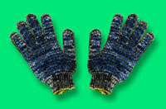
Перчатки х/б с ПВХ «Эконом-Берёзка» 4 нити | Класс вязки 7  Оверлок Х-нить или ручной  Состав – 85% хлопок, 15% полиэфир;  цвет меланж.  Размер – 20 (24 см)  Плотность – 216 текс  Вес – ~47 г | Количество | Цена
Перчатки х/б с ПВХ «Эконом-Берёзка» 4 нити |  | до 1000 пар | 11.1 руб.
Перчатки х/б с ПВХ «Эконом-Берёзка» 4 нити |  | от 1000 до 5000 пар | 10.1 руб.
Перчатки х/б с ПВХ «Эконом-Берёзка» 4 нити |  | от 5000 до 10000 пар | 9.10 руб.
Перчатки х/б с ПВХ «Эконом-Берёзка» 4 нити |  | от 10000 до 20000 пар | 8.40 руб.
Перчатки х/б с ПВХ «Эконом-Берёзка» 4 нити |  | свыше 20000 пар | 8.10 руб.
1 упак=400 пар

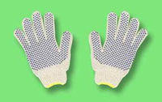
Перчатки х/б  с ПВХ «Эконом»  4 нити | Класс вязки 7  Оверлок Х-нить или ручной  Состав – 85% хлопок, 15% полиэфир;  цвет белый.  Размер – 20 (24 см)  Плотность – 216 текс  Вес – ~46 г | Количество | Цена
Перчатки х/б  с ПВХ «Эконом»  4 нити |  | до 1000 пар | 11.3 руб.
Перчатки х/б  с ПВХ «Эконом»  4 нити |  | от 1000 до 5000 пар | 10.3 руб.
Перчатки х/б  с ПВХ «Эконом»  4 нити |  | от 5000 до 10000 пар | 9.30 руб.
Перчатки х/б  с ПВХ «Эконом»  4 нити |  | от 10000 до 20000 пар | 8.60 руб.
Перчатки х/б  с ПВХ «Эконом»  4 нити |  | свыше 20000 пар | 8.30 руб.
1 упак=400 пар

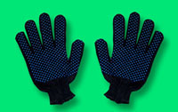
Перчатки х/б  с ПВХ «Эконом»  4 нити, чёрный | Класс вязки 7  Оверлок Х-нить или ручной  Состав – 85% хлопок, 15% полиэфир;  цвет чёрный.  Размер – 20 (24 см)  Плотность – 216 текс  Вес – ~46 г | Количество | Цена
Перчатки х/б  с ПВХ «Эконом»  4 нити, чёрный |  | до 1000 пар | 11.3 руб.
Перчатки х/б  с ПВХ «Эконом»  4 нити, чёрный |  | от 1000 до 5000 пар | 10.3 руб.
Перчатки х/б  с ПВХ «Эконом»  4 нити, чёрный |  | от 5000 до 10000 пар | 9.30 руб.
Перчатки х/б  с ПВХ «Эконом»  4 нити, чёрный |  | от 10000 до 20000 пар | 8.60 руб.
Перчатки х/б  с ПВХ «Эконом»  4 нити, чёрный |  | свыше 20000 пар | 8.30 руб.
1 упак=400 пар

Перчатки х/б  с ПВХ «Эконом»  5 нитей | Класс вязки 7  Оверлок Х-нить или ручной  Состав – 85% хлопок, 15% полиэфир;  цвет белый.  Размер – 20 (24 см)  Плотность – 266 текс  Вес – ~55 г | Количество | Цена
Перчатки х/б  с ПВХ «Эконом»  5 нитей |  | до 1000 пар | 12.4 руб.
Перчатки х/б  с ПВХ «Эконом»  5 нитей |  | от 1000 до 5000 пар | 11.4 руб.
Перчатки х/б  с ПВХ «Эконом»  5 нитей |  | от 5000 до 10000 пар | 10.4 руб.
Перчатки х/б  с ПВХ «Эконом»  5 нитей |  | от 10000 до 20000 пар | 9.70 руб.
Перчатки х/б  с ПВХ «Эконом»  5 нитей |  | свыше 20000 пар | 9.40 руб.
1 упак=400 пар

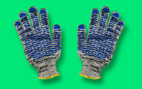
Перчатки х/б  с ПВХ «Люкс-Волна-Берёзка»  4 нити | Класс вязки 7  Оверлок «Люкс»  Состав – 85% хлопок, 15% полиэфир;  цвет меланж.  Размер – 22 (26-27 см)  Плотность – 250 текс  Вес – ~65 г | Количество | Цена
Перчатки х/б  с ПВХ «Люкс-Волна-Берёзка»  4 нити |  | до 1000 пар | 12.6 руб.
Перчатки х/б  с ПВХ «Люкс-Волна-Берёзка»  4 нити |  | от 1000 до 5000 пар | 11.6 руб.
Перчатки х/б  с ПВХ «Люкс-Волна-Берёзка»  4 нити |  | от 5000 до 10000 пар | 10.6 руб.
Перчатки х/б  с ПВХ «Люкс-Волна-Берёзка»  4 нити |  | от 10000 до 20000 пар | 9.90 руб.
Перчатки х/б  с ПВХ «Люкс-Волна-Берёзка»  4 нити |  | свыше 20000 пар | 9.60 руб.
1 упак=400 пар

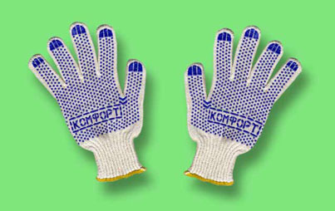
Перчатки х/б  с ПВХ «Комфорт»  4 нити | Класс вязки 7  Оверлок «Люкс»  Состав – 85% хлопок, 15% полиэфир;  цвет белый.  Размер – 22 (26-27 см)  Плотность – 216 текс  Вес – ~56 г | Количество | Цена
Перчатки х/б  с ПВХ «Комфорт»  4 нити |  | до 1000 пар | 12.4 руб.
Перчатки х/б  с ПВХ «Комфорт»  4 нити |  | от 1000 до 5000 пар | 11.4 руб.
Перчатки х/б  с ПВХ «Комфорт»  4 нити |  | от 5000 до 10000 пар | 10.4 руб.
Перчатки х/б  с ПВХ «Комфорт»  4 нити |  | от 10000 до 20000 пар | 9.70 руб.
Перчатки х/б  с ПВХ «Комфорт»  4 нити |  | свыше 20000 пар | 9.40 руб.
1 упак=400 пар


Перчатки х/б  с ПВХ «Люкс-Волна»  4 нити | Класс вязки 7  Оверлок «Люкс»  Состав – 85% хлопок, 15% полиэфир;  цвет белый.  Размер – 22 (26-27 см)  Плотность – 216 текс  Вес – ~57 г | Количество | Цена
Перчатки х/б  с ПВХ «Люкс-Волна»  4 нити |  | до 1000 пар | 12.9 руб.
Перчатки х/б  с ПВХ «Люкс-Волна»  4 нити |  | от 1000 до 5000 пар | 11.9 руб.
Перчатки х/б  с ПВХ «Люкс-Волна»  4 нити |  | от 5000 до 10000 пар | 10.9 руб.
Перчатки х/б  с ПВХ «Люкс-Волна»  4 нити |  | от 10000 до 20000 пар | 10.2 руб.
Перчатки х/б  с ПВХ «Люкс-Волна»  4 нити |  | свыше 20000 пар | 9.90 руб.
1 упак=400 пар

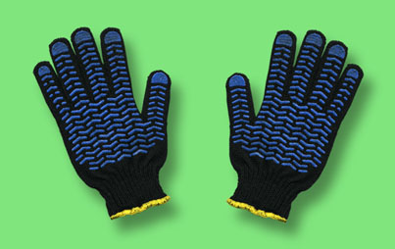
Перчатки х/б  с ПВХ «Люкс-Волна» 5 нитей, чёрный | Класс вязки 7  Оверлок «Люкс»  Состав – 85% хлопок, 15% полиэфир;  цвет чёрный.  Размер – 22 (26-27 см)  Плотность – 240 текс  Вес – ~63 г | Количество | Цена
Перчатки х/б  с ПВХ «Люкс-Волна» 5 нитей, чёрный |  | до 1000 пар | 13.50 руб.
Перчатки х/б  с ПВХ «Люкс-Волна» 5 нитей, чёрный |  | от 1000 до 5000 пар | 12.50 руб.
Перчатки х/б  с ПВХ «Люкс-Волна» 5 нитей, чёрный |  | от 5000 до 10000 пар | 11.50 руб.
Перчатки х/б  с ПВХ «Люкс-Волна» 5 нитей, чёрный |  | от 10000 до 20000 пар | 10.80 руб.
Перчатки х/б  с ПВХ «Люкс-Волна» 5 нитей, чёрный |  | свыше 20000 пар | 10.50 руб.
1 упак=400 пар

Перчатки х/б  с ПВХ «Люкс-Волна» 5 нитей | Класс вязки 7  Оверлок «Люкс»  Состав – 85% хлопок, 15% полиэфир;  цвет белый.  Размер – 22 (26-27 см)  Плотность – 266 текс  Вес – ~67 г | Количество | Цена
Перчатки х/б  с ПВХ «Люкс-Волна» 5 нитей |  | до 1000 пар | 14.7 руб.
Перчатки х/б  с ПВХ «Люкс-Волна» 5 нитей |  | от 1000 до 5000 пар | 13.7 руб.
Перчатки х/б  с ПВХ «Люкс-Волна» 5 нитей |  | от 5000 до 10000 пар | 12.7 руб.
Перчатки х/б  с ПВХ «Люкс-Волна» 5 нитей |  | от 10000 до 20000 пар | 12.0 руб.
Перчатки х/б  с ПВХ «Люкс-Волна» 5 нитей |  | свыше 20000 пар | 11.7 руб.
1 упак=200 пар

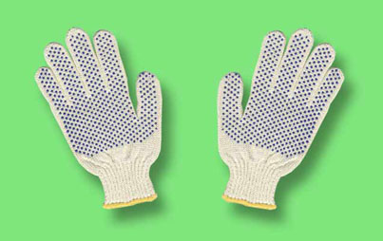
Перчатки х/б  с ПВХ «Люкс-Точка» 6 нитей | Класс вязки 7  Оверлок «Люкс»  Состав – 85% хлопок, 15% полиэфир;  цвет белый.  Размер – 22 (26-27 см)  Плотность – 300 текс  Вес – ~70 г | Количество | Цена
Перчатки х/б  с ПВХ «Люкс-Точка» 6 нитей |  | до 1000 пар | 15.2 руб.
Перчатки х/б  с ПВХ «Люкс-Точка» 6 нитей |  | от 1000 до 5000 пар | 14.2 руб.
Перчатки х/б  с ПВХ «Люкс-Точка» 6 нитей |  | от 5000 до 10000 пар | 13.2 руб.
Перчатки х/б  с ПВХ «Люкс-Точка» 6 нитей |  | от 10000 до 20000 пар | 12.5 руб.
Перчатки х/б  с ПВХ «Люкс-Точка» 6 нитей |  | свыше 20000 пар | 12.2 руб.
1 упак=200 пар

Рабочие перчатки трикотажные полушерстяные, тёплые

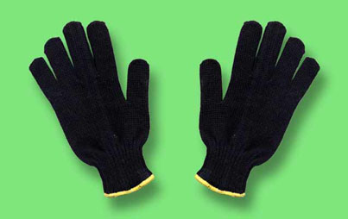
Перчатки полушерстяные  4 нити | Класс вязки 7  Оверлок «Люкс»  Состав – 20% шерсть, 80% акрил;  цвет чёрный.  Размер – 22 (26-27 см)  Плотность – 280 текс  Вес – ~55-57 г | Количество | Цена
Перчатки полушерстяные  4 нити |  | до 1000 пар | 22.8 руб.
Перчатки полушерстяные  4 нити |  | от 1000 до 5000 пар | 21.8 руб.
Перчатки полушерстяные  4 нити |  | от 5000 до 10000 пар | 20.8 руб.
Перчатки полушерстяные  4 нити |  | от 10000 до 20000 пар | 20.1 руб.
Перчатки полушерстяные  4 нити |  | свыше 20000 пар | 19.8 руб.
1 упак=300 пар

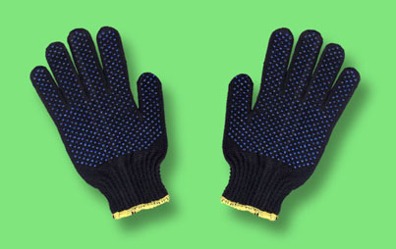
Перчатки полушерстяные  с ПВХ «Точка»  3 нити | Класс вязки 7  Оверлок «Люкс»  Состав – 20% шерсть, 80% акрил;  цвет чёрный.  Размер – 22 (26-27 см)  Плотность – 210 текс  Вес – ~49 г | Количество | Цена
Перчатки полушерстяные  с ПВХ «Точка»  3 нити |  | до 1000 пар
Перчатки полушерстяные  с ПВХ «Точка»  3 нити |  | от 1000 до 5000 пар
Перчатки полушерстяные  с ПВХ «Точка»  3 нити |  | от 5000 до 10000 пар
Перчатки полушерстяные  с ПВХ «Точка»  3 нити |  | от 10000 до 20000 пар
Перчатки полушерстяные  с ПВХ «Точка»  3 нити |  | свыше 20000 пар
1 упак=300 пар

Перчатки полушерстяные  с ПВХ «Точка»  4 нити | Класс вязки 7  Оверлок «Люкс»  Состав – 20% шерсть, 80% акрил;  цвет чёрный.  Размер – 22 (26-27 см)  Плотность – 280 текс  Вес – ~65-67 г | Количество | Цена
Перчатки полушерстяные  с ПВХ «Точка»  4 нити |  | до 1000 пар | 23.4 руб.
Перчатки полушерстяные  с ПВХ «Точка»  4 нити |  | от 1000 до 5000 пар | 22.4 руб.
Перчатки полушерстяные  с ПВХ «Точка»  4 нити |  | от 5000 до 10000 пар | 21.4 руб.
Перчатки полушерстяные  с ПВХ «Точка»  4 нити |  | от 10000 до 20000 пар | 20.7руб.
Перчатки полушерстяные  с ПВХ «Точка»  4 нити |  | свыше 20000 пар | 20.4 руб.
1 упак=200 пар

Перчатки полушерстяные  с ПВХ «Точка»  4 нити, II сорт | Класс вязки 7  Оверлок «Люкс»  Состав – 20% шерсть, 80% акрил;  цвет чёрный.  Размер – 22 (26-27 см)  Плотность – 280 текс  Вес – ~65-67 г | Количество | Цена
Перчатки полушерстяные  с ПВХ «Точка»  4 нити, II сорт |  | до 1000 пар
Перчатки полушерстяные  с ПВХ «Точка»  4 нити, II сорт |  | от 1000 до 5000 пар
Перчатки полушерстяные  с ПВХ «Точка»  4 нити, II сорт |  | от 5000 до 10000 пар
Перчатки полушерстяные  с ПВХ «Точка»  4 нити, II сорт |  | от 10000 до 20000 пар
Перчатки полушерстяные  с ПВХ «Точка»  4 нити, II сорт |  | свыше 20000 пар
1 упак=200 пар

Рабочие перчатки трикотажные обливные (облитые латексом)

Перчатки х/б  с одинарным латексным покрытием /цвет синий, красный, зелёный/ | Класс вязки 13  Оверлок Х-нить  Состав – 85% хлопок, 15% полиэфир ;  цвет пряжи - белый.  Размер – 22 (26-27 см)  Плотность – 116 текс  Вес – ~41-42 г | Количество | Цена
 |  | до 1000 пар | 14.6 руб.
 |  | от 1000 до 5000 пар | 13.6 руб.
 |  | от 5000 до 10000 пар | 12.6 руб.
 |  | от 10000 до 20000 пар | 11.9 руб.
 |  | свыше 20000 пар | 11.6 руб.

1 упак=300 пар

Перчатки х/б обливные «Латекс» /цвет синий, красный, зелёный/ | Класс вязки 10  Оверлок Х-нить  Состав – 85% хлопок, 15% полиэфир ;  цвет пряжи - белый.  Размер – 20 (24 см)  Плотность – 120 текс  Вес – ~41-42 г | Количество | Цена
 |  | до 1000 пар | 14.3 руб.
 |  | от 1000 до 5000 пар | 13.3 руб.
 |  | от 5000 до 10000 пар | 12.3 руб.
 |  | от 10000 до 20000 пар | 11.6 руб.
 |  | свыше 20000 пар | 11.3 руб.
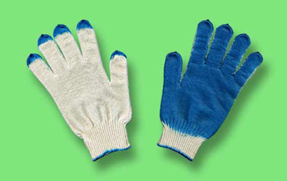

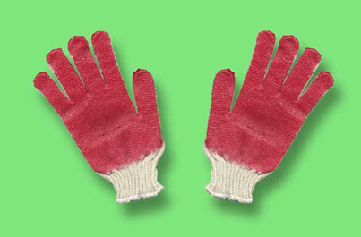
1 упак=300 пар

Перчатки х/б с двойным латексным покрытием "Стандарт"  /цвет  жёлто-красный/  Индивидуальная упаковка | Класс вязки 13  Оверлок Х-нить  Состав – 85% хлопок, 15% полиэфир ;  цвет пряжи - белый.  Размер – 22  Плотность – 116 текс  Вес – ~42 г | Количество | Цена
 |  | до 1000 пар | 15.9 руб.
 |  | от 1000 до 5000 пар | 14.9 руб.
 |  | от 5000 до 10000 пар | 13.9 руб.
 |  | от 10000 до 20000 пар | 13.2 руб.
 |  | свыше 20000 пар | 12.9 руб.

1 упак=100 пар

Перчатки х/б с двойным латексным покрытием "Люкс"  /цвет жёлто- зелёный /  Индивидуальная упаковка | Класс вязки 13  Оверлок Х-нить  Состав – 85% хлопок, 15% полиэфир ;  цвет пряжи - белый.  Размер – 22  Плотность – 116 текс  Вес – ~54-56 г | Количество | Цена
 |  | до 1000 пар | 17.5 руб.
 |  | от 1000 до 5000 пар | 16.5 руб.
 |  | от 5000 до 10000 пар | 15.5 руб.
 |  | от 10000 до 20000 пар | 14.8 руб.
 |  | свыше 20000 пар | 14.5 руб.
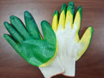
1 упак=100 пар

Перчатки х/б двойной облив «Латекс» /цвет жёлто- зелёный/  Индивидуальная упаковка | Класс вязки 10  Оверлок Х-нить  Состав – хлопок 100%;  цвет пряжи - белый.  Размер – 9  Плотность – 120 текс  Вес – ~55 г | Количество | Цена
 |  | до 1000 пар
 |  | от 1000 до 5000 пар
 |  | от 5000 до 10000 пар
 |  | от 10000 до 20000 пар
 |  | свыше 20000 пар
1 упак=100 пар

